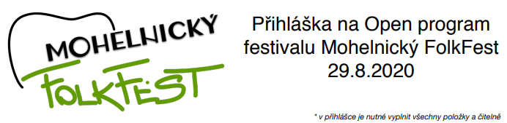
Jméno umělce/kapely:
Žánr:
Kontakt - jméno a příjmení, adresa, mobil, e-mail:

Jména účinkujících: | Nástroje:
Odkaz na online ukázku vystoupení (např. YouTube, Bandzone, váš web) představující formu, kterou se chcete prezentovat na festivalu Mohelnický FolkFest. Klíčové informace o kapele, které jsou pro vás typické/podstatné (projekty, vydaná CD, účast na festivalech, soutěže, zda hrajete vlastní tvorbu nebo kdo je autorem hudby a textů). Vyplňte zde to nejdůležitější z vašeho pohledu a v případě potřeby přiložte samostatný dokument.
